Πλάνο Μαθήματος

Ενότητα: | Νομόγραμμα
Ώρες διδασκαλίας: | 150 λεπτά
Επίπεδο τάξης: | Τάξη 7-8
Σύντομη περιγραφή: | Σε αυτή την ενότητα, οι μαθητές θα ασχοληθούν με μια καινούρια αναπαράσταση, το Νομόγραμμα, αξιοποιώντας τις κινήσεις του σώματός τους. Το Νομόγραμμα αποτελείται από δύο αριθμητικές γραμμές και τόξα. Οι δύο αριθμητικές γραμμές αναπαριστούν το πεδίο ορισμού και το πεδίο τιμών των συναρτήσεων αντίστοιχα. Τα τόξα δείχνουν πώς οι τιμές εισόδου αντιστοιχούν στις τιμές εξόδου.  Μέσα από το πλαίσιο ακτινών φωτός, το νομόγραμμα εισάγει διαφορετικές συναρτησιακές σχέσεις οι οποίες αποτελούν τη βάση για την ενασχόληση των μαθητών στις επόμενες δραστηριότητες.  Δίνεται έμφαση στη διαδικασία εισόδου-εξόδου (κατεύθυνση των τόξων) και στις πτυχές της συμμεταβολής/αντίστοιχισης (μετακινούμενο σημείο στο Καρτεσιανό πλέγμα συντεταγμένων).
Αρχές σχεδιασμού: | Διερευνητική προσέγγιση
 | Ρεαλιστικά σενάρια
 | Ψηφιακά εργαλεία
 | Ενσώματη μάθηση
Συναρτησιακός λογισμός: | Είσοδος-Έξοδος
 | Συμμεταβολή
 | Αντιστοίχιση
 | Μαθηματικό Αντικείμενο
Στόχοι: | - Οι μαθητές ερμηνεύουν τη διαδικασία εισόδου-εξόδου που σχετίζεται με το πλαίσιο του προβλήματος.  - Οι μαθητές βρίσκουν την τιμή εξόδου, όταν τους δίνεται η τιμή εισόδου και αντίστροφα σε δοσμένο νομόγραμμα.  - Οι μαθητές περιγράφουν τη συνάρτηση ως μια διαδικασία εισόδου-εξόδου.  - Οι μαθητές αναγνωρίζουν τη συνάρτηση ως μια σχέση όπου μία τιμή εισόδου αντιστοιχεί ακριβώς σε μία τιμή εξόδου.  - Οι μαθητές εξηγούν πώς τα ζευγάρια αριθμών (εισόδου-εξόδου) σχετίζονται μεταξύ τους.  - Οι μαθητές περιγράφουν τη σχέση ανάμεσα στην ανεξάρτητη και εξαρτημένη μεταβλητή.  - Οι μαθητές αναπαριστούν συναρτήσεις σχεδιάζοντας γραφικές παραστάσεις και νομογράμματα.

Δραστηριότητες

Εισαγωγή
Ο/Η εκπαιδευτικός εισάγει το θέμα του μαθήματος: Συνάρτηση σε νομόγραμμα και γραφική παράσταση
Ο/Η εκπαιδευτικός ενθαρρύνει μερικούς μαθητές να ασχοληθούν με τις δραστηριότητες, οι οποίες παρουσιάζονται στην εφαρμογή NWD στην ολομέλεια της τάξης. Οι υπόλοιποι μαθητές κάνουν παρατηρήσεις και σημειώνουν τις απαντήσεις τους στο φύλλο εργασίας.
Προαιρετικό: Σε τάξεις με διαθέσιμες ταμπλέτες, οι μαθητές μπορούν να εργαστούν σε ζευγάρια ή ομάδες. Ο/Η εκπαιδευτικός καλεί τους μαθητές να περιγράψουν πώς εργάζονται και συνοψίζουν τα συμπεράσματά τους μετά από κάθε δραστηριότητα.
NWD Εφαρμογές:
- Νομόγραμμα σε πλαίσιο: Embodiment (dwo.nl)
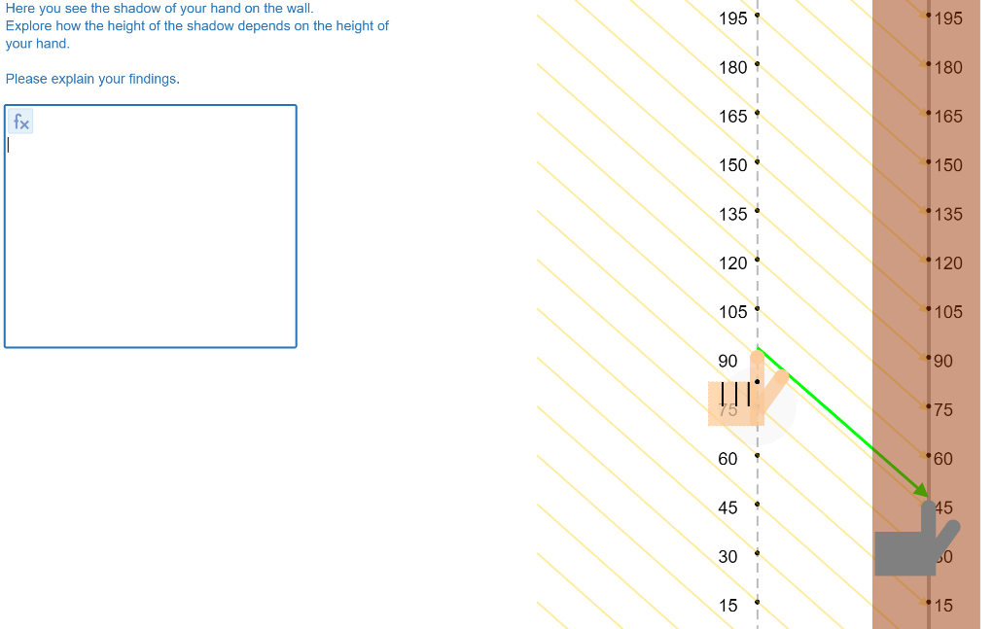
- Νομόγραμμα: Embodiment (dwo.nl)

Πλαίσιο ακτίνων φωτός και Νομόγραμμα
Χρησιμοποιώντας το πλαίσιο με τις ακτίνες φωτός, οι μαθητές εξερευνούν τη σχέση ανάμεσα στη θέση των αντικειμένων και τη σκιά τους, η οποία μπορεί να αναπαρασταθεί με νομόγραμμα και με συναρτησιακή σχέση (μαθηματικός τύπος). Όταν οι μαθητές εντοπίζουν την τιμή εξόδου/εισόδου με βάση την τιμή εισόδου/εξόδου, τότε συνειδητοποιούν ότι οι τιμές παρουσιάζονται σε ζευγάρια, όπως η σκιά και το χέρι. Οι μαθητές συζητούν πώς η σκιά αλλάζει ανάλογα με τη θέση του κουνουπιού και καταλήγουν ότι η αλλαγή στην έξοδο (σκιά) αντιστοιχεί στην αλλαγή του ύψους. Χρησιμοποιώντας συναρτησιακές σχέσεις (μαθηματικούς τύπους) και νομογράμματα αναπαριστούν τη σχέση ανάμεσα στις δύο μεταβλητές και έτσι ενισχύεται η κατανόηση της συνάρτησης.
Προτεινόμενα εργαλεία/υλικά:
- Εφαρμογή: NWD Nomogram
- Φύλλο εργασίας
Εκτιμώμενη διάρκεια: 50-60 λεπτά

Βασικό νομόγραμμα
Οι μαθητές καλούνται να μετακινήσουν τα δύο σημεία ταυτόχρονα προσπαθώντας να διατηρηθεί το πράσινο χρώμα του τόξου. Οι μαθητές περιγράφουν την κίνηση και τη σχέση ανάμεσα στα δύο χέρια χωρίς να χρειάζεται να αναφερθούν σε μαθηματικές έννοιες και αριθμούς. Δίνεται έμφαση στο να βιώσουν την μετακίνηση των σημείων με σκοπό να εξοικειωθούν για τις επόμενες δραστηριότητες.
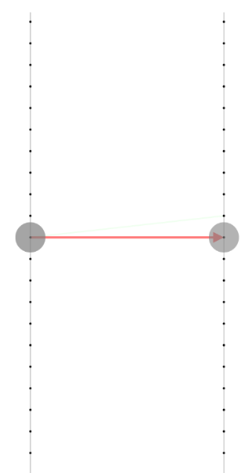
Προτεινόμενα εργαλεία/υλικά:
- Εφαρμογή: NWD Nomogram
- Φύλλο εργασίας
Εκτιμώμενη διάρκεια: 20 λεπτά
Βασικό νομόγραμμα με αριθμούς
Οι μαθητές καλούν να βρουν τον κανόνα ώστε να διατηρείται το πράσινο χρώμα του τόξου μετακινώντας τα δύο σημεία ελεύθερα πάνω στις αριθμητικές γραμμές. Ο κανόνας αναπαριστά πώς οι αριθμοί της αριστερής αριθμητικής γραμμής αντιστοιχούν στους αριθμούς της δεξιάς αριθμητικής γραμμής, οι οποίοι αποτελούν το πεδίο ορισμού και το πεδίο τιμών, αντίστοιχα. Ο/Η εκπαιδευτικός καλεί τους μαθητές να νιώσουν τη συμμεταβολή καθώς μετακινούν ταυτόχρονα τα δύο τους χέρια. Ο/Η εκπαιδευτικός συνοψίζει παρουσιάζοντας κάποιες τυπικές κινήσεις για αναπαράσταση συναρτήσεων. Οι μαθητές αναμένεται να εξοικειωθούν με το νομόγραμμα, ως μια καινούρια μορφή αναπαράστασης της συνάρτησης και στη συνέχεια να εργαστούν στις επόμενες δραστηριότητες.
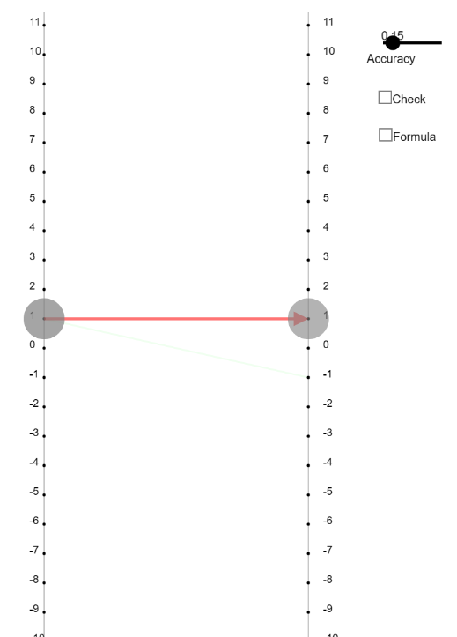
Προτεινόμενα εργαλεία/υλικά:
- Εφαρμογή: NWD Nomogram
- Φύλλο εργασίας
Εκτιμώμενη διάρκεια: 20 λεπτά
Γραφική παράσταση και νομόγραμμα
Σε αυτή τη δραστηριότητα, δίνεται η γραφική παράσταση της συνάρτησης. Ο/Η εκπαιδευτικός καλεί τους μαθητές να βρουν τη σχέση ανάμεσα στα σημεία, όπου εμφανίζεται αντιστοίχιση των τιμών ώστε να σχεδιαστεί το νομόγραμμα. Ο/Η εκπαιδευτικός δίνει έμφαση στη σύνδεση ανάμεσα στις αναπαραστάσεις (γραφική παράσταση και νομόγραμμα).
Προτεινόμενα εργαλεία/υλικά:
- Εφαρμογή: NWD Nomogram
- Φύλλο εργασίας
Εκτιμώμενη διάρκεια: 30 λεπτά
Νομόγραμμα και γραφική παράσταση συνάρτησης
Στη δραστηριότητα δίνεται το νομόγραμμα μιας συνάρτησης. Οι μαθητές καλούνται να σχεδιάσουν τα σημεία στο καρτεσιανό πλέγμα. Όταν το σημείο είναι ορθό, τότε το νομόγραμμα χρωματίζεται πράσινο. Ο/Η εκπαιδευτικός καλεί τους μαθητές να εστιάσουν στα ζευγάρια των αριθμών, τα οποία αναπαριστούν τις τιμές εισόδου-εξόδου.
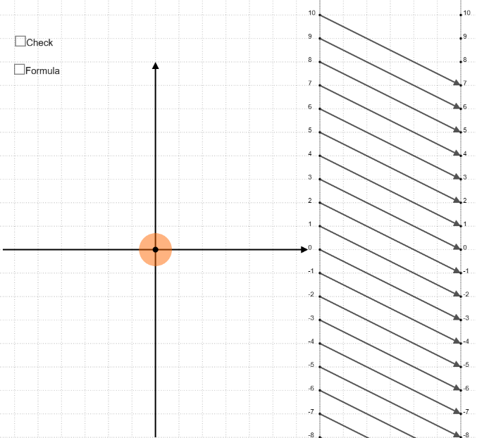
Προτεινόμενα εργαλεία/υλικά:
- Εφαρμογή: NWD Nomogram
- Φύλλο εργασίας
Εκτιμώμενη διάρκεια: 30 λεπτά

